SERVICIOS CULTURALES

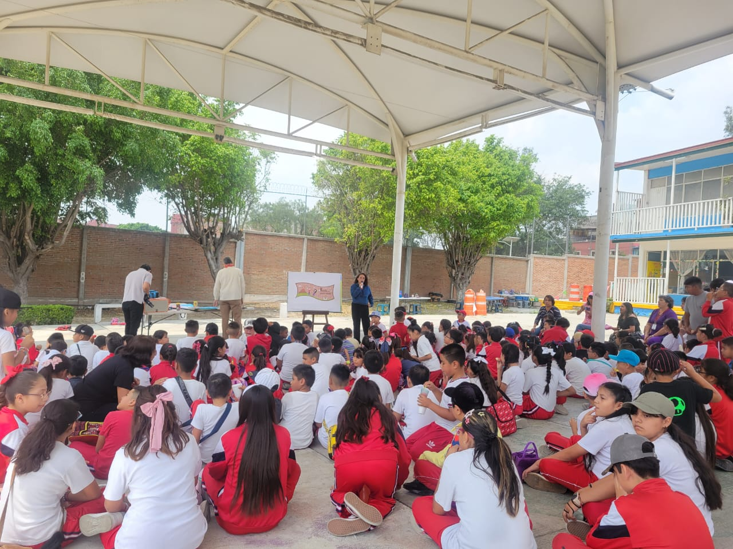

LIBRO CLUB EN ESCUELA

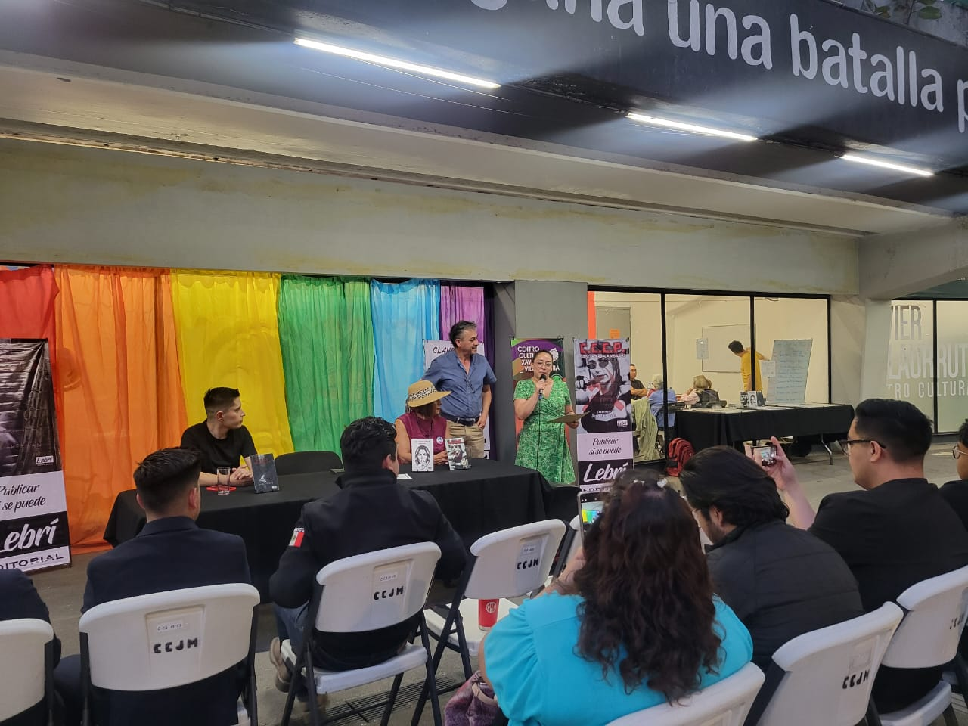

PRESENTACIÓN DE LIBRO (LIBRO CLUB)